
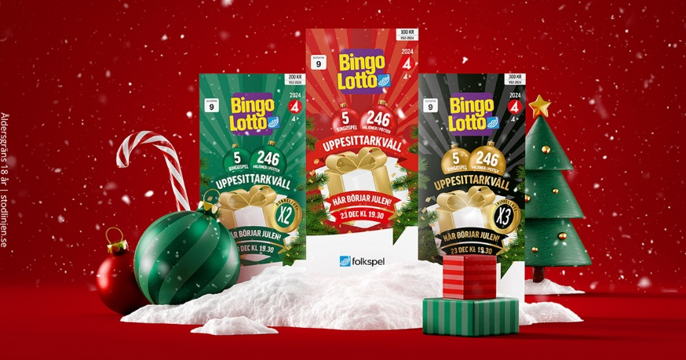
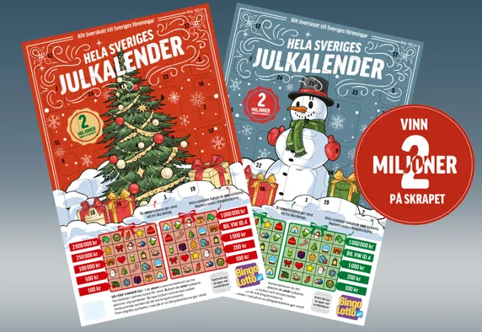
Boka dina jul och nyårslotter -
stöd handbollstjejerna i F-2014

 | Jul |  |  |  | Nyår
Namn | Enkel 100kr | Dubbel  200kr | Trippel  300kr | Advents-kalender  100kr | Enkel 100 kr | Dubbel 200 kr | Trippel
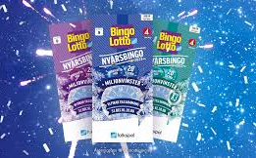
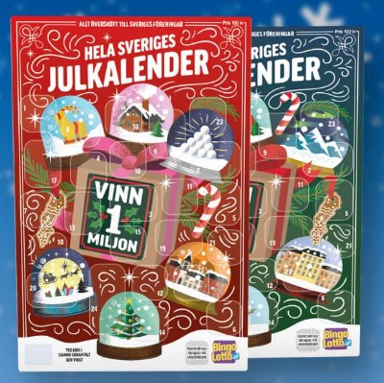
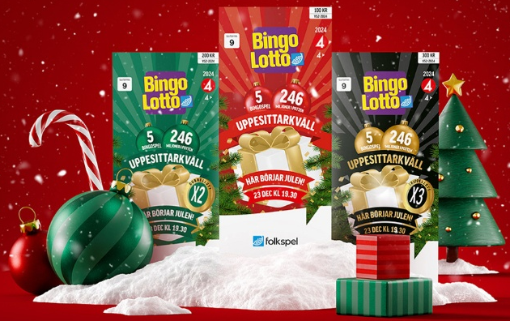

 | Jul |  |  |  | Nyår
Namn | Enkel 100kr | Dubbel  200kr | Trippel  300kr | Advents-kalender  100kr | Enkel 100 kr | Dubbel 200 kr | Trippel


